Министерство образования и молодежной политики Свердловской области



ГАПОУ СО «Екатеринбургский колледж транспортного строительства»

Отчёт по программе «**Практического занятие 7**»

Выполнил: Бондырев И.Н.

Группа: ПР-21

Преподаватель: Мирошниченко Г.В

2023

**Задание:**

**Входные и выходные данные**

**Блок-схема**

**Листинг программы (если есть)**

**Тестовые ситуации**

**Вывод**

Задание 1: 

Листинг программы:

Входные данные: r1, r2, r3

Выходные данные: r

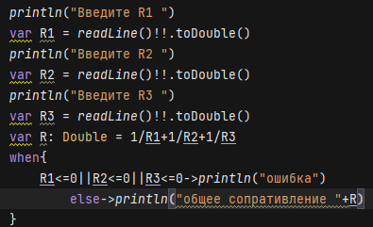

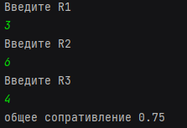



Задание 1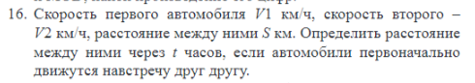

Входные данные: v1, v2, S, t

Выходные данные: s

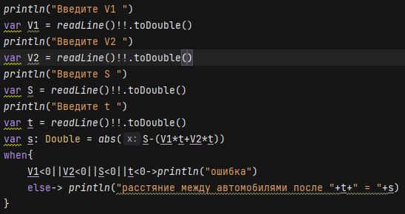

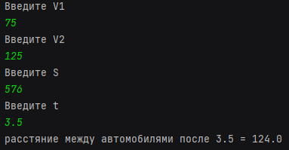



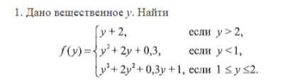Задание 2

Входные данные: y

Выходные данные: y

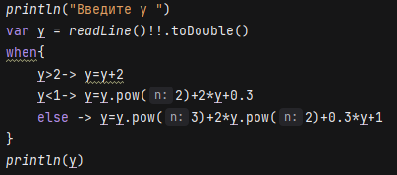 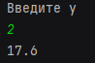

Задание 2

Входные данные: a, b, c, v, u

Выходные данные: max, min

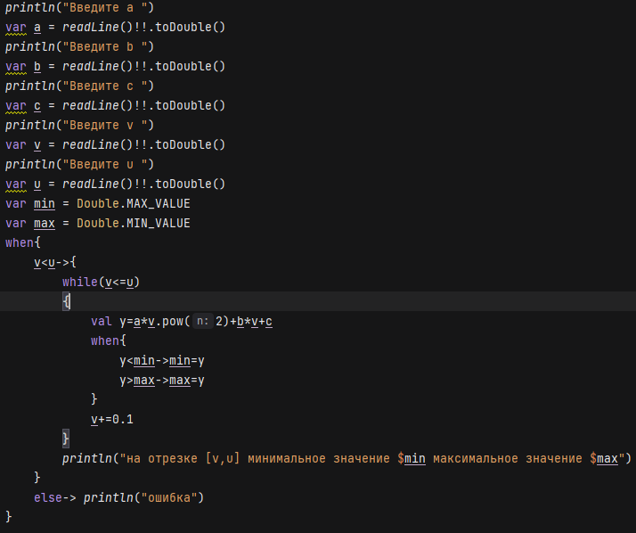

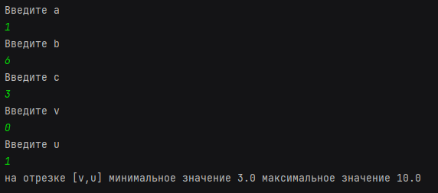



Вывод: Я лучше узнал функции while и when